Публичный отчет
о деятельности первичной профсоюзной организации за 2023 год

Муниципальное автономное дошкольное образовательное учреждение "Детский сад N382 комбинированного вида"
Приволжского района г.Казани

1. Общие сведения.

1.1.Количество работников 53 чел.
1.2. Из них членов Профсоюза 53 чел. (100%)
1.3. Избрано в состав профкома 7 чел.
1.4. Председатель профкома (Смолева Марина Степановна)
1.5. Члены профкома:
Хаймурзина Лилия Рефатовна - музыкальный руководитель;
Завалишина Ксения Борисовна - воспитатель;
Замалиева Асия Минсаидовна - учитель логопед;
Терентьева Елена Анатолиевна - учитель логопед;
Галаветдинова Резида Хазиевна - воспитатель.
1.6. Уполномоченный от Профсоюза по охране труда Сабирова Резеда Рафгатовна – воспитатаель по обучению татарскому языку

2. Уставная деятельность
2.1. Проведено 10 заседаний профкома
2.2. Проведено 2 профсоюзных собраний
1. «Год педагога и наставника» - 8 февраля, протокол №34;
2. Выездное собрание с посещением г. Нижний Новгород.
2.3. Выступление председателя профкома на совещаниях при руководителе, производственных собраниях и т.п. («Правила трудового распорядка» от 11.09.2023 г., протокол № 1)
2.4.Плана работы профкома на 2023 год был утверждён 19.01.2023 г. протокол № 32
2.5. С учетом мотивированного мнения профкома в 2023 году приняли следующие изменения в локальные акты:
- РАЗДЕЛ III. ТРУДОВОЙ ДОГОВОР. ГАРАНТИИ ПРИ ЗАКЛЮЧЕНИИ, ИЗМЕНЕНИИ И РАСТОРЖЕНИИ ТРУДОВОГО ДОГОВОРА

РАЗДЕЛ V. Оплата и нормирование труда

РАЗДЕЛ VI. Охрана труда и здоровья

РАЗДЕЛ VI. «Охрана труда и здоровья»
(Протокол профкома № 40 от 20.12.2023 г.)

3. Работа по мотивации профсоюзного членства
3.1. Формы и методы работы с членами коллектива по осознанному профсоюзному членству:
а)Анкетирование вновь поступивших сотрудников, блиц опрос: что ты знаешь о профсоюзе, что ты можешь дать движению, и что ты ждёшь от профсоюза?
б) совместные мероприятия , участие в конкурсах, акциях.
в) правовая поддержка и помощь.

4. Организация и проведение мероприятий
4.1. Мероприятия, направленные на ознакомление с деятельностью Профсоюза: оформление ЭПБ и доступная информация как выгодно можно использовать ЭПБ Реклама «Profcards»;
Подписка на электронную газету «Мой профсоюз».
4.2. Что бы коллектив нашего садика был более сплочённым мы организовываем ежегодные туристические поездки, и прошедший год был не исключение. Мы посетили прекрасный, интересный, обновлённый и в тоже время старинный город Нижний Новгород. Двухдневная поездка была насыщена интересными, познавательными экскурсиями в прошлое и потрясающими ново изменениями настоящего времени.

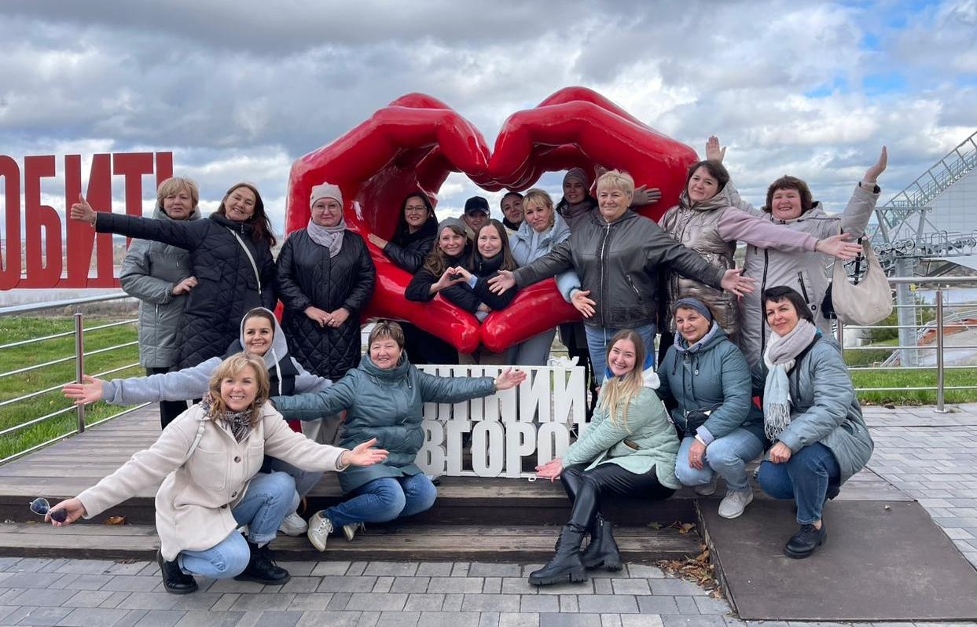
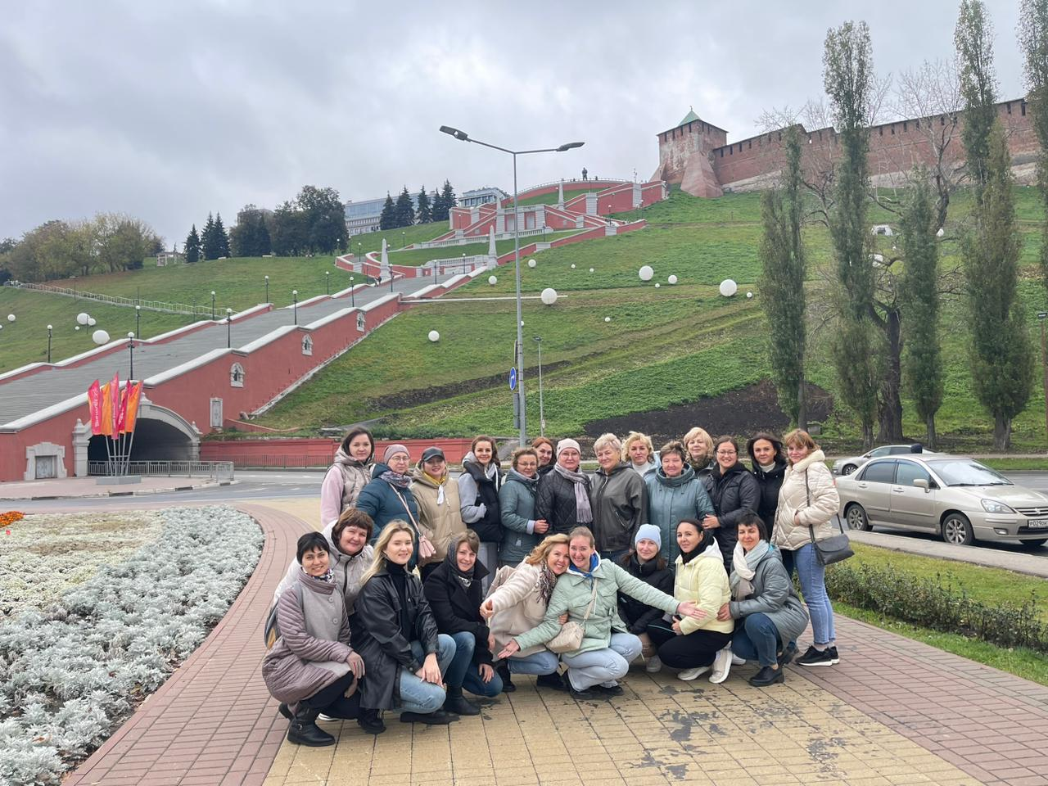

5. Социальное партнерство
5.1. Наличие коллективного договора на 2021-2023 гг. (4 июня 2021 год - дата завершения срока действия 4 апреля 2024 г.)
5.2. Дата обсуждения выполнения обязательств коллективного договора за 2022 год 17. 11.20 22 г. №33; за 2023 год 20.10.2023г. №35
5.3. Предоставление дополнительных льгот членам Профсоюза:
- аттестация - 9 человек,
- оплачиваемые дни к отпуску без больничного листа - 20 чел;
- 6 человек получили дополнительный оплачиваемый отпуск за работу в условиях, имеющих неблагоприятное воздействие на здоровье человека вредных физических факторов;
- 4 сотрудника получили право на дополнительный отпуск не менее 3-х рабочих дней с ненормированным рабочим днем;
- 2 сотрудника получили оплачиваемые дни, один раз в квартал имеющие родителя старше 80 лет.

5.4. Коллективный договор детского сада размещен на официальном сайте edu.tatar.ru, «Сведения об образовательной организации» в разделе «Документы»
5.5. Участие в социальных проектах:
- «Слушаем музыку вместе» - 10 чел.
- «Театр для всех» - 6 чел.
- «Малые города - большая история» - 24 чел.

6. Участие в акциях, конкурсах, проектах:
- «Читаем Ушинского» - 4 человека
- «Человек труда» - 5 человек
- «Человек идущий» - 23 человека
- «Позвони своему учителю»
- «Ирония судьбы и в Новый год с профсоюзом», флешмоп

7. Оздоровление и отдых работников : В прошлом году сотрудники нашего детского сада отдыхали в «Ливадия-Татарстан» - профсоюзный уик-энд - 2 человека и двое детей. Педагогу вырваться на две недели порой не реально, а на два дня в самый раз. Возможность оторваться от домашнего быта и забот.
Базу отдыха «Яльчик» посетили 4 сотрудника. Это была прекрасная возможность отдохнуть и насладиться природой. Для этого были созданы необходимые условия.
Воспользовались профсоюзным сертификатом на отдых в санаториях «Санта», «Шифалы су - Ижминводы» 2 сотрудника. Хорошие условия в санатории, приветливый персонал, разнообразное меню, организация досуга-всё это создаёт прекрасное настроение, хорошую психологическую разгрузку, которая так необходима в педагогическом труде.

8. Информационная работа
8.1. Все сотрудники детского сада внесены в АИС и получили ЭПБ.
8.2. Информационный профсоюзный стенд находить на первом этаже, на нем ежемесячно меняют актуальную информацию.
8.3 На официальном сайте образовательной организации есть раздел «Профсоюзная страничка». На ней размещены Устав профсоюзной организации, Профактив МАДОУ №382.
Ссылки на профсоюзные сайты. Коллективный договор, находиться в разделе документы /Сведения об образовательной организации/
8.4. Для быстрого оповещения сотрудников о постановлениях, мероприятиях вышестоящих организаций в детском саду созданы группы в социальных сетях ВКонтакте, Вотцап, Телеграмм-канале, Сферум.
8.5. Наши сотрудники являются подписчиками социальной сети ВКонтакте и Телеграм-канале Территориальной организации Вахитовского и Приволжского районов.

9. Финансовая работа
9.1 Сметы расходов составлены , Использование средств происходит согласно составленной смете.
9.2. Контроль за полнотой членских взносов осуществляет Ревизионная комиссия во главе с её председателем Мардановой Гулисой Закарияевной осуществляется один раз в год.
9.3. За отчетный год материальную помощь получили - 16 чел.
9.4. Контрольно-ревизионная комиссия - 3 чел. (протокол № 4 от 11.12.2023 г.) совещания отчитывался председатель комиссии, один раз в год на общем профсоюзном собрании)

10. Благотворительная помощь СВО
Для3 взвода 8 роты мы собрали посылку с бронежилетом и другой гуманитарной помощью. Участвовали и в других акциях Приволжского-Вахитовского РОО в сборе гуманитарной помощи, изготовление окопных свечей, материальная помощь.

11. Работа с ветеранами
На учёте в АИС в нашем коллективе стоит 7 не работающих членов профсоюза, которые вышли на заслуженный отдых «Элегантный возраст». Ежегодные встречи с конкурсами и Вкусным чаепитием и раздачей подарков проходят в дни Пожилого человека.

12. Работа с молодыми педагогами
12.1. Всего до 35 лет 1 чел.; из них членов Профсоюза 1 чел. Терентьева Кристина Сергеевна работает воспитателем, и учится заочно получая высшее образование по педагогической специальности.

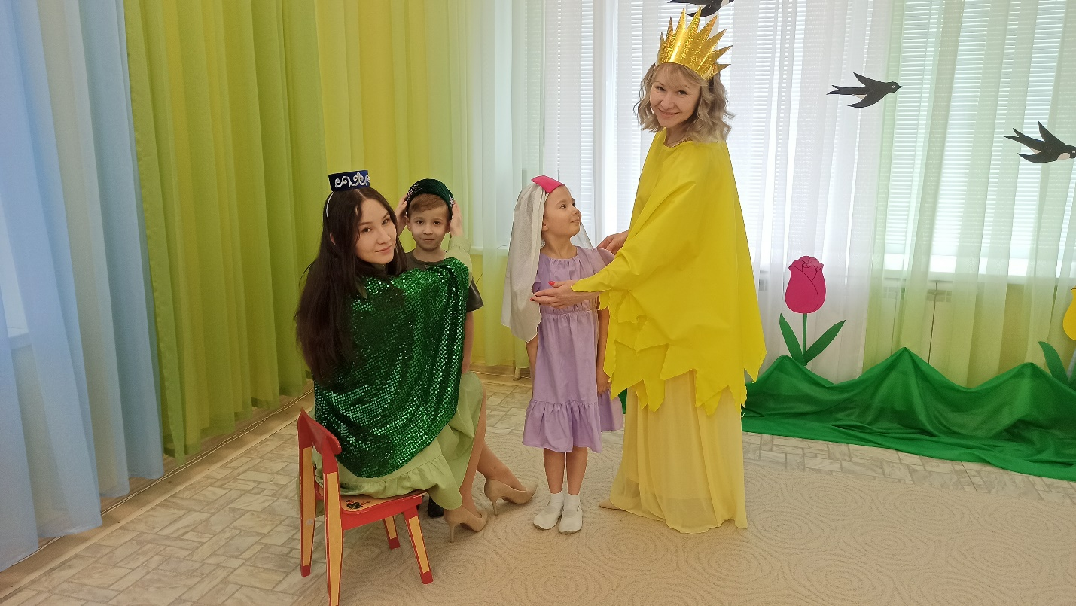

13. Достижения членов Профсоюза организации
Прошедший год был богат на свершения наших сотрудников.
Так Терентьева Елена Анатолиевна, учитель-логопед завоевала в личном первенстве 3 место по России по фоновой ходьбе «Человек Идущий», Диплом I степени во II Всероссийской научно-практической конференции «Язык, общество и информационные технологии».
Ермилова Ольга Васильевна, воспитатель получила знак отличия «Почётный наставник».

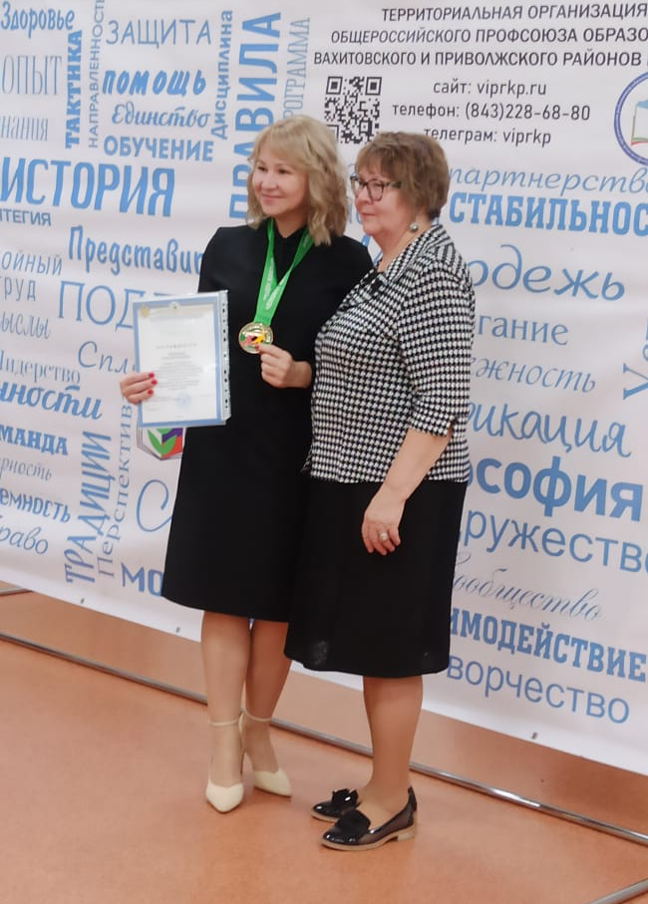
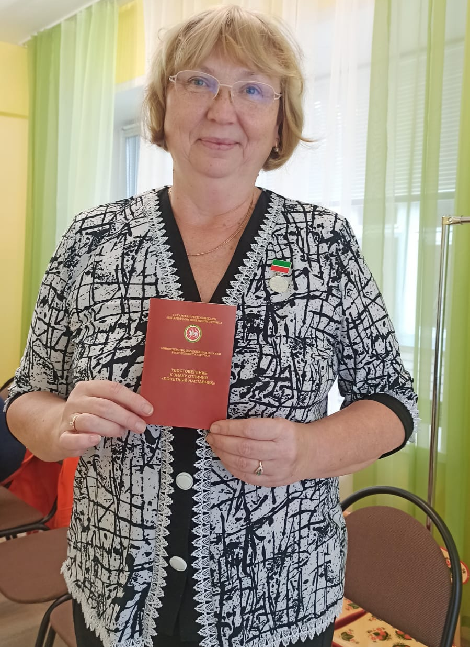

Сабирова Резеда Рафгатовна, воспитатель по обучению татарскому языку стала Абсолютным победителем в районном конкурсе «Виртуальный кабинет татарского языка», Диплом I степени во II Всероссийской научно-практической конференции «Язык, общество и информационные технологии», 1 место в Республиканском научно-педагогическом конкурсе «Педагог-исследователь: опыт, инновации, перспективы», 2 место в Республиканском научно-педагогическом конкурсе «Педагог-исследователь: опыт, инновации, перспективы».
Замалиева Асия Минсаидовна, учитель-логопед, Диплом III степени во II Всероссийской научно-практической конференции «Язык, общество и информационные технологии».
Марданова Гулиса Закарияевна, учитель-логопед, Диплом I степени республиканского научно-педагогического конкурса «Педагог-исследователь: опыт, инновации, перспективы».
Завалишина Ксения Борисовна, воспитатель, Диплом I степени. Образовательный портал «Золотой век» Открытое региональное конкурсное мероприятие «Край родной, навек любимый, где найдёшь ещё такой». Диплом I степени. Образовательный центр «ПедагогиУм». Региональное конкурсное мероприятие «Моя малая Родина».
Карпова Ирина Вячеславовна, старший воспитатель, Диплом I степени во Всероссийском конкурсе «Эффективные практики дошкольного образования».

14. Охрана труда
Ежегодно в апреле в детском саду проходит неделя охраны труда, уполномоченный по охране труда Сабирова Резеда Рафгатовна подбирает интересные формы его проведения. В это году был конкурс плакатов, в котором принимали участия и дети подготовительных групп.

15. Год педагога и наставника
В год педагога и наставника были отмечены грамотами детского сада Терентьева Елена Анатолиевна и Терентьева Кристина Сергеевна. Этот тандем где, Есть кому учиться и Есть у кого учиться. Знак отличия «Почётный наставник» вручили на общем собрании детского сада Ермиловой Ольге Васильевне.

Председатель профкома ______________ Смолева М.С.

Дата 14.02.2024 г.

